华东师范大学数据科学与工程学院上机实践报告

课程名称：算法设计与分析 | 年级：22级 | 上机实践成绩：
指导教师：金澈清 | 姓名：林子骥
上机实践名称：顺序统计量 | 学号：10225501460 | 上机实践日期：3.30
上机实践编号：No.5 | 组号：1-460

一、目的
1．熟悉算法设计的基本思想
2．掌握随机选择算法（rand select）的方法
3．掌握选择算法（SELECT）的方法

二、实验内容
- 编写随机选择算法和SELECT算法；
- 随机生成1e2、1e3、1e4、1e5、1e6个数，使用随机选择算法和SELECT算法找到第0.5N大的数输出，并画图描述不同情况下的运行时间差异；
- 随机生成1e6个数，使用随机选择算法和SELECT算法找到第0.2N、0.4N、0.6N、0.8N大的数输出，并画图描述不同情况下的运行时间差异；
- 递增生成1e2、1e3、1e4、1e5、1e6个数，使用随机选择算法和SELECT算法找到第0.5N大的数输出，并画图描述不同情况下的运行时间差异；
- 随机生成1e2、1e3、1e4、1e5、1e6个数，使用merge sort找到第0.5N大的数输出，并画图描述不同情况下的运行时间差异；
- 对比随机选择算法和SELECT算法以及merge sort。

三、使用环境
推荐使用C/C++集成编译环境。

四、实验过程

- 写出随机选择算法以及SELECT算法的源代码。
- 测量不同情况下的运行时间。
- 用合适的统计图来表现你的数据。

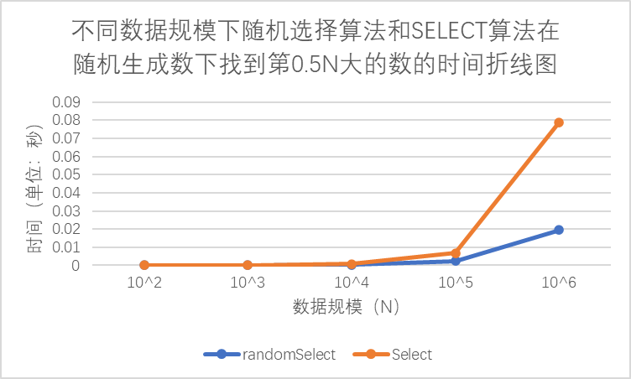

不同数据规模下随机选择算法和SELECT算法在随机生成数下找到第0.5N大的数的时间表格
 | 10^2个 | 10^3个 | 10^4个 | 10^5个 | 10^6个
RandomSelect | 0.000006s | 0.000027s | 0.000229s | 0.002392s | 0.019495s
Select | 0.000017s | 0.000093s | 0.000809s | 0.006843s | 0.07885s

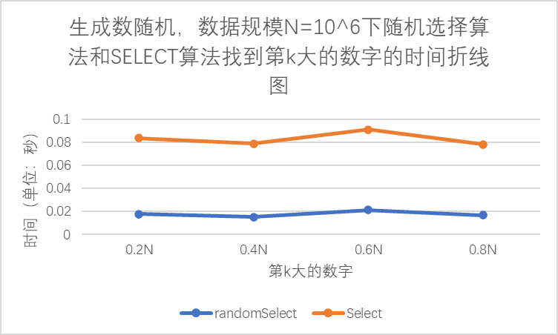

生成数随机，数据规模N=10^6下随机选择算法和SELECT算法找到第k大的数字的时间表格
 | 0.2N | 0.4N | 0.6N | 0.8N
RandomSelect | 0.01795s | 0.015357s | 0.021286s | 0.016893s
Select | 0.083956s | 0.078961s | 0.091398s | 0.078407s
由表格可以发现，在数据较大时，随数据规模的线性增加，时间的开销也是线性增加的，所以时间复杂度是线性的（o（n））。在数据规模较小时，由于递归等因素的影响，常数因子相对较大，即排序时间也会大大受常数因子的影响。

由上表看出，rand select算法的查找时间要快于select算法. 可是因为后者的常数因子较大。原因如下
1.select算法需要计算子数组的中位数：选择算法要将数组分成大小为5的子数组，然后找出每个子数组的中位数，这个过程需要进行排序和计算，因此会增加常数因子。
2.需要递归计算中位数的中位数：在选择算法中，需要递归计算中位数的中位数，这个过程也需要进行排序和计算，因此也会增加常数因子。
3. 需要对数组进行更多次分割：选择算法在每次递归中都需要对数组进行分割，这个过程也需要进行计算，因此也会增加常数因子。
而笔者编写的随机选择算法则没有以上的缺点，它通过前、中、后取值的方法选出了枢纽值，然后将数组分成两部分，在大部分情况，分割会相对更加均衡，常数因子相对较小。

同时通过比对相同数据规模下，不同第k大的值可以发现，随机选择算法和select算法的排序时间几乎不受k值的影响，这是因为两者的本质都是先找到一个相对合适的枢纽值，然后都必然会经过o（n）的时间开销，来使数据均衡分布在枢纽值两侧，再通过比对枢纽值的下标来决定需要对哪一侧进行递归或直接输出。因此影响时间大小的是递归树的高度，且递归数的高度是由k值与数据本身的相对关系（产生枢纽值，决定是否递归）共同决定的，而数据本身是随机生成的，而且k值不影响数据的生成，因此k值对时间没有明显影响。

数据递增情况：
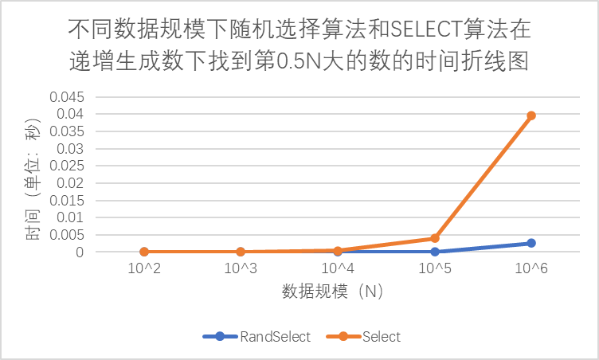

 | 10^2 | 10^3 | 10^4 | 10^5 | 10^6
RandSelect | 0.000005s | 0.000006s | 0.000027s | 0.000299s | 0.00264s
Select | 0.000011s | 0.000053s | 0.000416s | 0.003983s | 0.039555s
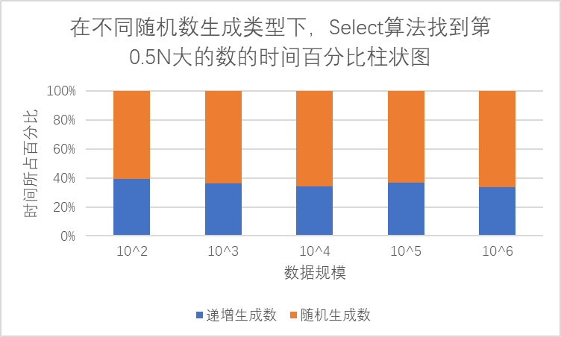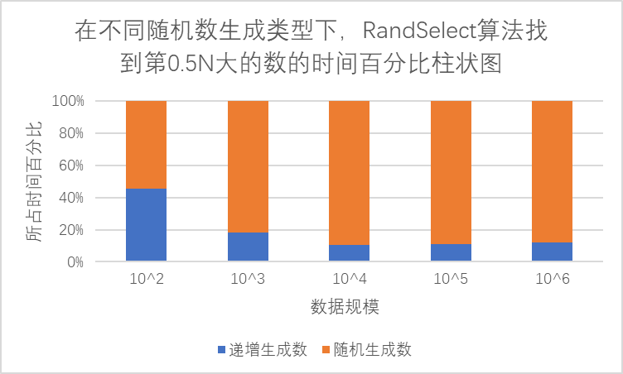

由第一张折线图可以看出，在递增的数据下，两种算法的相对关系与在随机数据生成类型下的相对关系相同。
由两张柱状图可以看出，在递增的数据类型下，两种算法查找第0.5N大的数时，速度明显增快。这是因为运行时间很大程度受递归树高度影响，而递归树的高度取决于枢纽值的选择及数据的分割是否均衡。而在递增的数据下，select算法所选择的各个小组的中位数的中位数可以保证将数据分割均衡，降低了递归树的高度，减小了时间开销。由于笔者所选的随机算法的枢纽值是通过前中后三值取中法得出，所以其取出中值即所有数据的中值，达到最理想的状态。

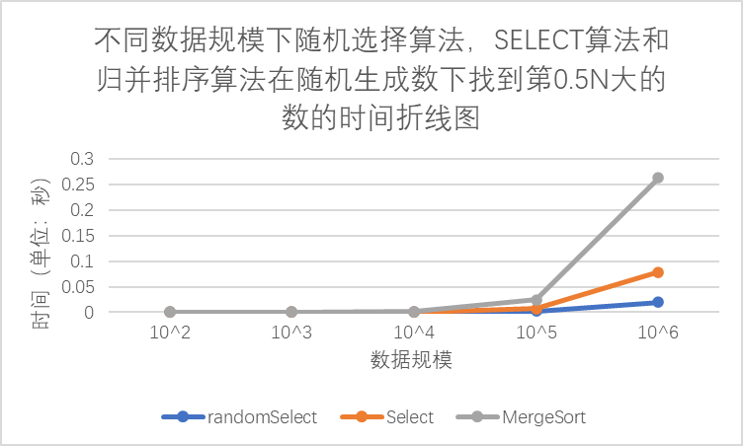

不同数据规模下随机选择算法、SELECT算法和归并排序算法在随机生成数下找到第0.5N大的数的时间表格
 | 10^2 | 10^3 | 10^4 | 10^5 | 10^6
RandomSelect | 0.000006s | 0.000027s | 0.000229s | 0.002392s | 0.019495s
Select | 0.000017s | 0.000093s | 0.000809s | 0.006843s | 0.07885s
MergeSort | 0.000017s | 0.00013s | 0.001897s | 0.025046s | 0.263133s
很明显，归并排序所耗时间远大于随机选择算法和选择算法，这是因为选择算法只选择了对一边进行递归，且并未对数据进行进行大量排序，只是通过枢纽值下标和查找值的相对关系进行数组的分割。而表中的非递归归并排序对所有的数据进行了排序，浪费了大量时间，时间复杂度为O（nlogn）
五、总结
1.选择算法：
时间复杂度：O(n)
具体实现方式：将数组分成大小为5的子数组，找出每个子数组的中位数，然后递归求中位数的中位数（即第n/10大的数），将数组分成两部分，左边的部分小于等于中位数的中位数，右边的部分大于中位数的中位数。判断中位数的中位数的下标是否等于n/2，如果是，直接返回中位数的中位数；如果不是，根据中位数的中位数的下标和n/2的大小关系，递归对左边或右边的部分进行排序。
2. 随机选择算法：
期望时间复杂度：O(n)
具体实现方式：随机选择一个元素作为主元，使用快速排序的分区函数将数组分成两部分，左边的部分小于等于主元，右边的部分大于主元。判断主元的下标是否等于n/2，如果是，直接返回主元；如果不是，根据主元的下标和n/2的大小关系，递归对左边或右边的部分进行排序。

理论上讲选择算法是最优秀的算法，因为它的时间复杂度最优，且最坏情况下的时间复杂度也为线性时间，不容易出现最坏情况。而随机选择算法的时间复杂度虽然也为线性时间，但是最坏情况下的时间复杂度为O(n^2)。
实际上讲选择算法需要额外的空间，因为选择算法需要维护多个子数组和中位数的中位数，而随机选择算法只需要维护一个主元，空间复杂度更低。且选择算法选择中位数的中位数时产生额外的递归，增加了常数级时间的开销，这就限制了选择算法只有在坏情况下才能显著优于随机选择算法。
总之，选择算法的性能取决于分割的平衡程度，应根据具体情况选择适合的算法。

改进：由于笔者在随机选择方法中采用了前中后取枢纽值的方法，可添加正态分布的数据类型以达到最坏情况来比较两种算法。

